

RETAIL FINANCIERO

Squad Retail Financiero

tOMA DE requerimientos  
Jumbo La Reina

18 DE Octubre 2018

Contenido

Información del Documento 1

Información de toma de requerimientos 2

Definiciones y siglas 2

Características de usuario 2

Requisitos Funcionales (RF) y No Funcionales (RNF) 2

Especificación de RF 3

Imprimir información del cliente en cupón de pago 3

Mostrar información que debe realizar el cliente 3

Anular un avance en efectivo 4

El servidor webmaster debe contener información de las compras realizadas actualizada 5

Antecedentes anexos 5

Sugerencias 6

# Información del Documento

|  |  |  |  |  |
| --- | --- | --- | --- | --- |
| Fecha | Autor | Rol | Versión Doc. | Validado por |
| 18/10/2018 | Luis Barrera | Analista | 1.0 |  |
|  |  |  |  |  |

## Información de toma de requerimientos

|  |  |
| --- | --- |
| **Local** | Jumbo La Reina |
| **Fecha** | 18/10/2018 |
| **Motivo** | Levantamiento de requerimientos por parte del usuario del POS. |
| **Gerente** | Jose Pablo Garrido |

# Definiciones y siglas

1. **Términos**
   1. **POS**: Point of Sale. En este ambiente es donde ocurren las ventas del supermercado Jumbo.
   2. **Usuario o cajera**: persona que interactúa con el POS.
   3. **Control caja**: supervisor(a) de las cajeras.
   4. **Cliente**: persona que va a pagar los productos comprados.
   5. **Voucher**: cupón de pago que es entregado al cliente.
   6. **Sistema red compra**: sistema que permite realizar los pagos a través de transferencias bancarias.
   7. **Servidor web master**: servicio que registra las compras realizadas dentro del local Jumbo. Cabe destacar queda sala cuenta con su propio servidor.

# Características de usuario

|  |  |
| --- | --- |
| **Usuario** | **Nombre** |
| Cajera | Elia |
| Control caja | Fernando |

# Requisitos Funcionales (RF) y No Funcionales (RNF)

En esta sección se especifican los requisitos funcionales detectados durante el proceso de análisis.

|  |  |  |  |
| --- | --- | --- | --- |
| ID | Descripción del requerimiento | Prioridad | Tipo |
| R01 | Imprimir información del cliente en cupón de pago. | Alta | RF |
| R02 | Mostrar información que debe realizar el cliente. | Media alta | RF |
| R03 | Anular un avance en efectivo | Media baja | RF |
| R04 | El servidor webmaster debe contener información de las compras realizadas actualizada. | Media alta | RNF |

## Especificación de RF

### Imprimir información del cliente en cupón de pago

|  |  |
| --- | --- |
| ID | R01 |
| Requisito | Imprimir información del cliente en cupón de pago. |
| Descripción | El voucher de pago debe contener información del cliente. |
| Proceso | 1. El cliente solicita realizar un pago o abono a su tarjeta de crédito Cencosud. 2. La cajera consulta el saldo adeudado del cliente y señala el monto a cancelar. 3. El cliente paga el monto adeudado para el periodo. 4. La cajera hace entrega del voucher al cliente que contiene:    1. Rut del cliente.    2. Número de cuenta. |
| Entrada | El cliente solicita realizar un pago de tarjeta de crédito Cencosud. |
| Salida | El cliente recibe un comprobante de pago con la información descrita anteriormente. |

Se adjunta evidencia con la información contenida en el comprobante de pago.

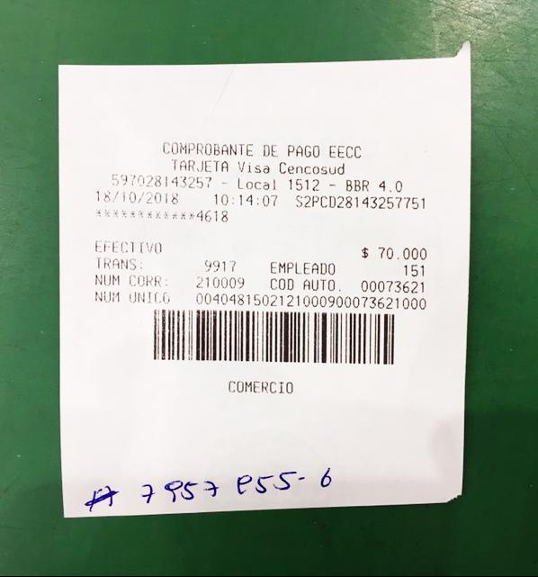

### Mostrar información que debe realizar el cliente

El escenario actual se visualiza que las cajeras no pueden saber el estado de una transacción realizada a través de red compra. Estos estados se definen como:

1. Confirmar monto.
2. Ingresar clave por parte del cliente.
3. Transacción realizada correctamente.

Durante este proceso las cajeras visualizan el mensaje de **esperando respuesta** como se visualiza a continuación.

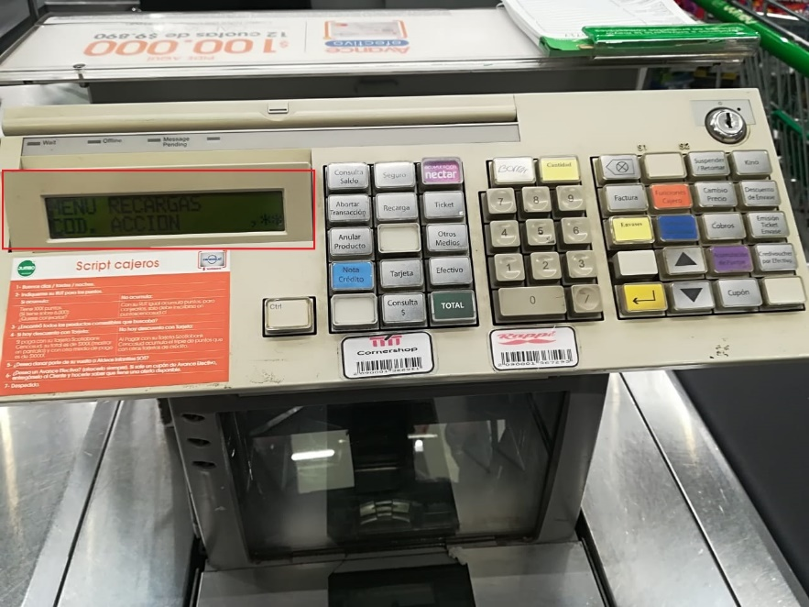

|  |  |
| --- | --- |
| ID | R02 |
| Requisito | Mostrar información que debe realizar el cliente |
| Descripción | El cliente está realizando el pago con tarjeta red compra, la cajera debe poder visualizar el estado de la transacción del cliente. |
| Proceso | 1. El cliente solicita realizar el pago con tarjeta red compra. 2. La cajera permite el pago a través red compra. 3. El cliente debe confirmar el monto. Del mismo modo la cajera debe poder visualizar que el estado de la transacción se encuentra en confirmar monto. 4. Posteriormente, el sistema red compra solicita al cliente, el ingreso de su clave. Del mismo modo, la cajera debe visualizar que el cliente se encuentran en la etapa de ingreso de clave. 5. Finalmente el cliente realiza el pago vía red compra. |
| Entrada | El cliente solicita realizar el pago, de la compra, a través de red compra. |
| Salida | El cliente realiza el pago a través de red compra. |

### Anular un avance en efectivo

|  |  |
| --- | --- |
| ID | R03 |
| Requisito | Anular un avance en efectivo |
| Descripción | El POS debe permitir al cliente anular un avance en efectivo. |
| Proceso | 1. El cliente solicita un avance en efectivo. 2. Luego el cliente decide anular dicho avance. 3. La cajera debe anular la operación de avance en efectivo. |
| Entrada | El cliente ha realizado un avance en efectivo. |
| Salida | La cajera anula el avance. |

### El servidor webmaster debe contener información de las compras realizadas actualizada

|  |  |
| --- | --- |
| ID | R04 |
| Requisito | El servidor web master debe contener información de las compras realizadas actualizada. |
| Descripción | El servidor web master |
| Proceso | No aplica dado que corresponde a un requisito no funcional. |
| Antecedentes | El servidor web master al imprimir los cupones de pago, este no entrega información relevante ni para el cliente y la cajera. |

# Antecedentes anexos

Durante la visita a Jumbo La Reina se recabó información asociada al requerimiento detectado en Jumbo Maipú. Este requerimiento tiene relación con la cantidad de cuotas y el ítem que debe seleccionar la cajera.



Además se tomó una muestra del estado de los servidores del local Jumbo La reina. Se adjunta imagen con el registro.

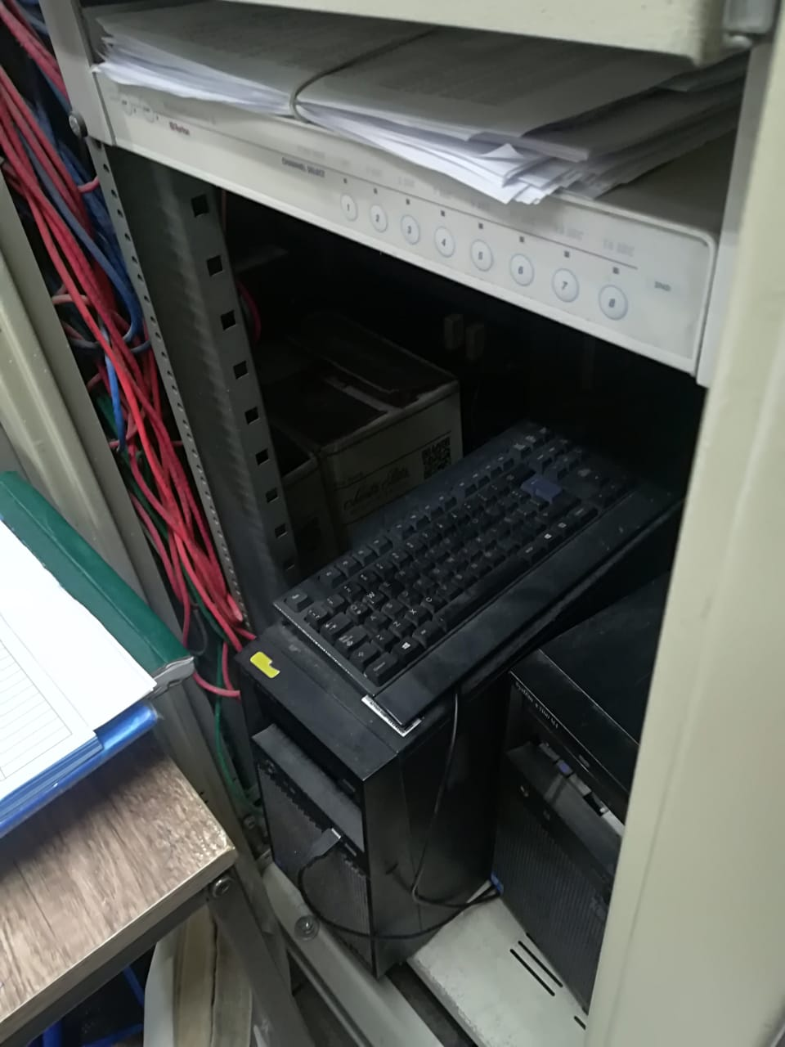

# Sugerencias

En el local Jumbo la Reina el equipo de caja reportó las siguientes inquietudes:

1. Error en lectura de tarjeta corresponde a un problema recurrente dentro del local. Esto aumenta el tiempo de espera, por parte del cliente.
2. El cliente tiende a mirar la parte inferior del POS.

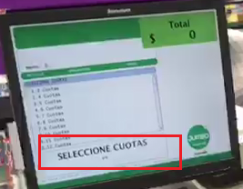

1. Avances en efectivo no consideran código de barra.
2. Luego de pasar un promedio de 200 ítems el POS se queda pegado.